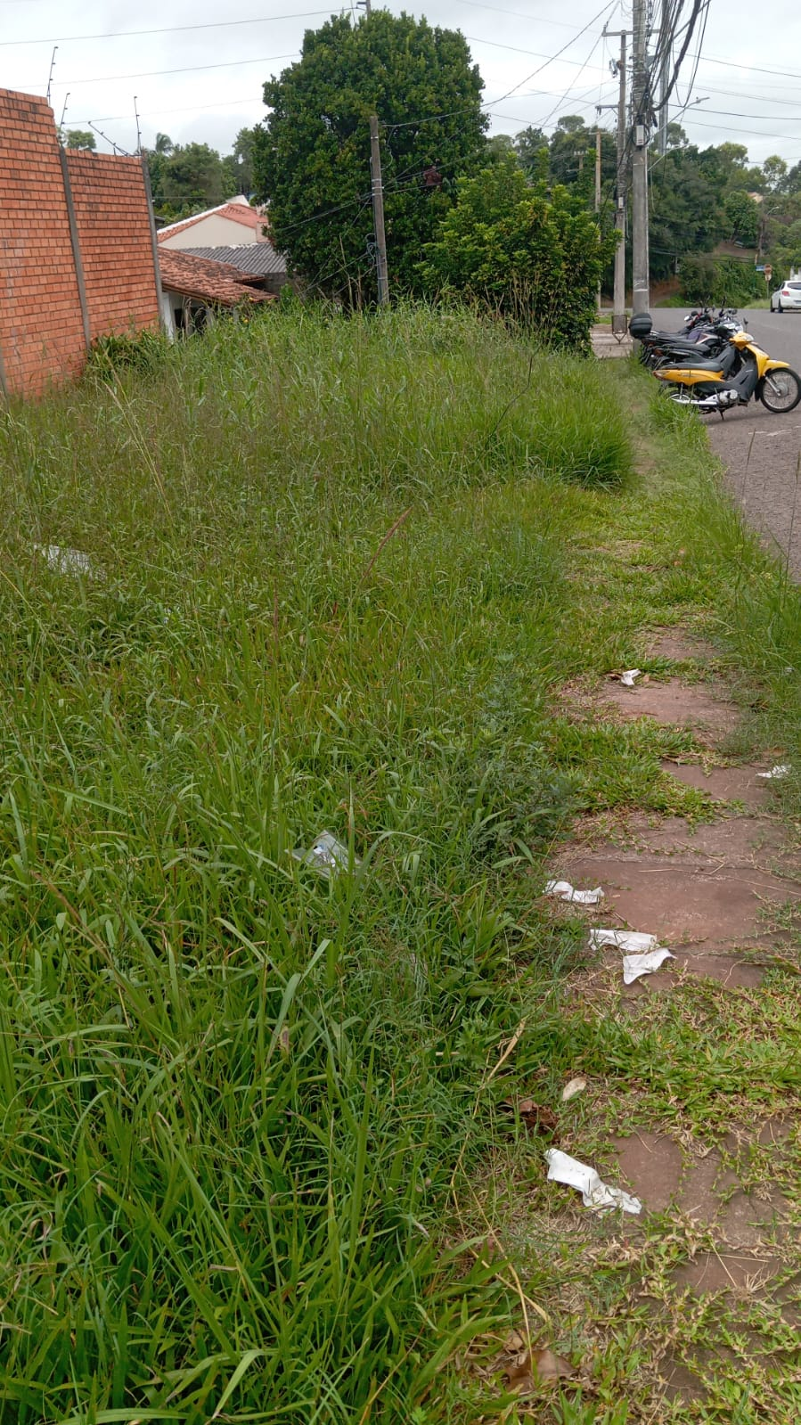
PEDIDO DE PROVIDÊNCIAS Nº 1302/2024
Capina e roçada no passeio público da Rua Doutor João Daniel Hillebrand, ao lado do nº 65, no Bairro Rondônia.
Solicita-se, após os trâmites regimentais, que seja enviada cópia da presente proposição ao Poder Executivo, para que realize a seguinte providência:

Capina e roçada no passeio público da Rua Doutor João Daniel Hillebrand, ao lado do nº 65, no Bairro Rondônia.
Novo Hamburgo, 12 de abril de 2024.
Vereadora Lourdes Valim

Obs.: Redação conforme original da autora.
/PS

